Алгоритм подачи заявления на обучение
на портале «Работа в России» (htts://trudvsem.ru/):

Войти на единую цифровую платформу «Работа России» (далее – портал «Работа в России») и через кнопку «Выбрать другой регион» выбрать из перечня позицию «Тверская область». (Рисунок 1)
Рисунок 1.

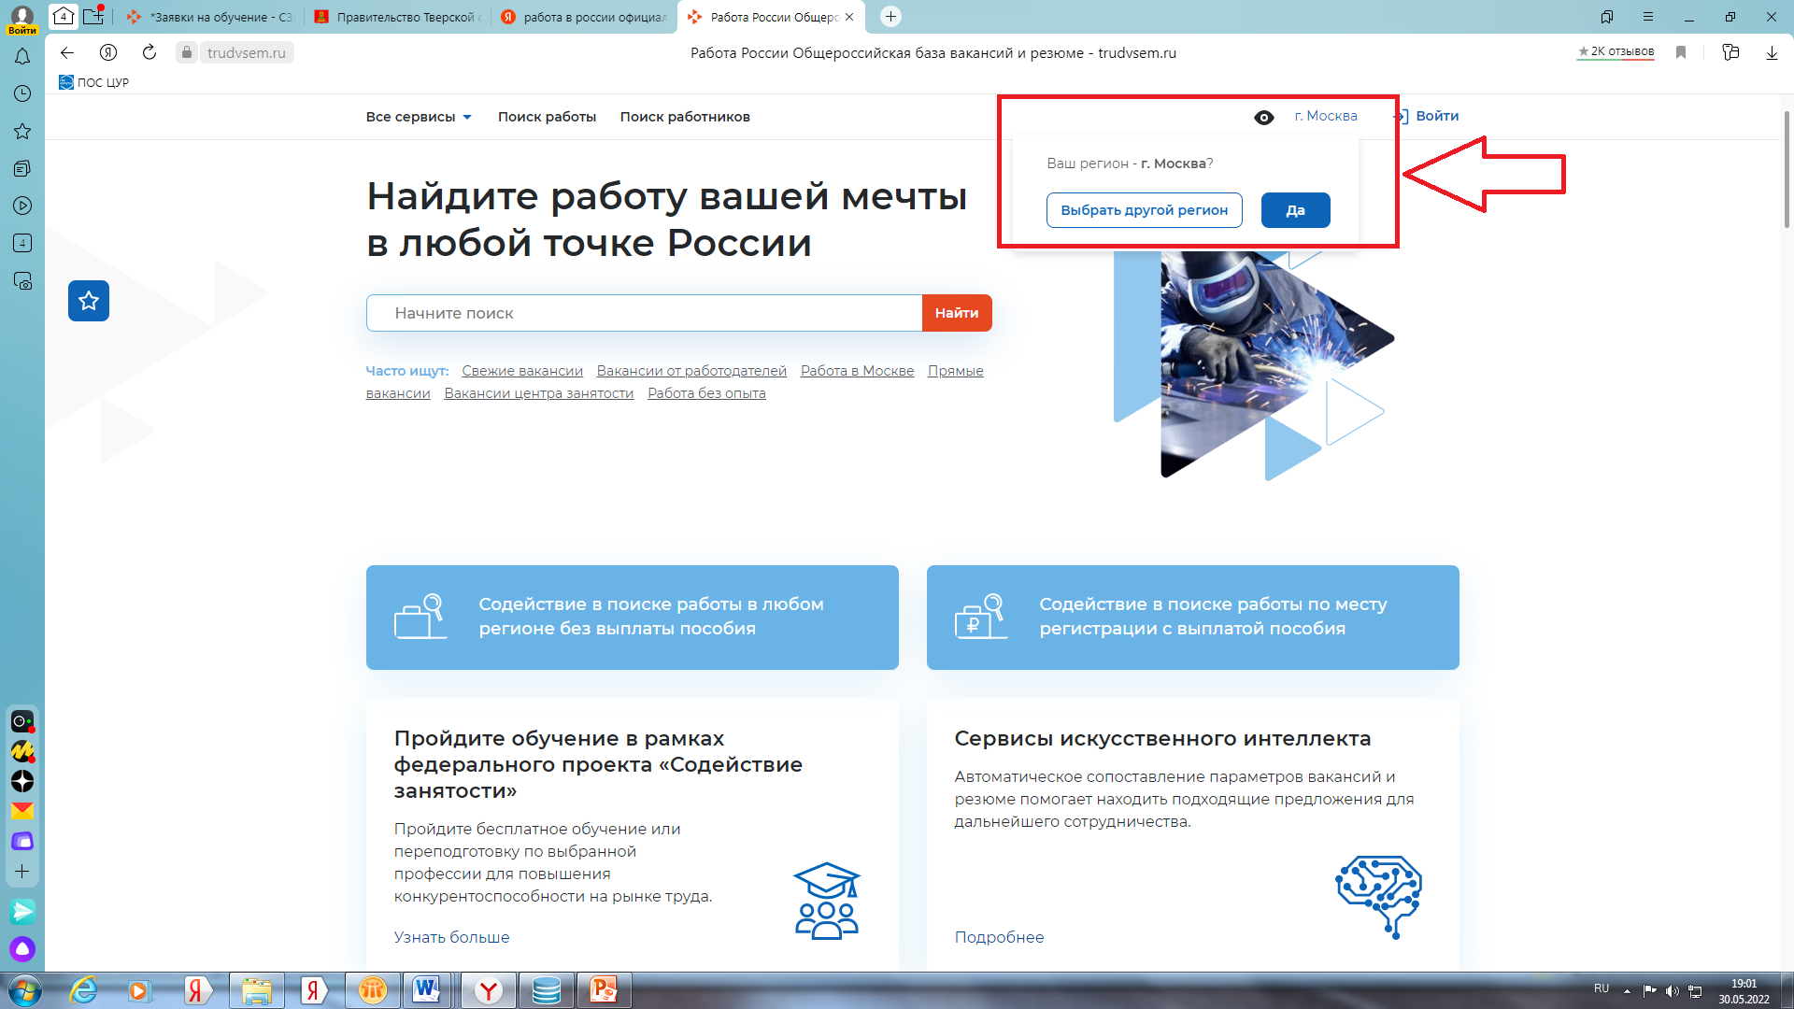

На главной странице портала «Работа в России» выбрать раздел «Пройдите обучение в рамках федерального проекта «Содействие занятости», нажав кнопку «Узнать больше» (Рисунок 2).
Рисунок 2.

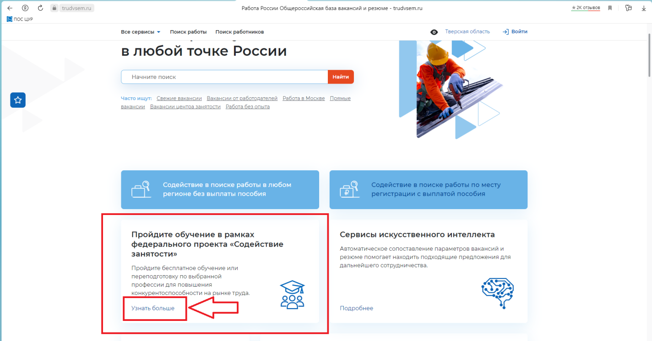

В открывшемся окне «Обучение граждан в рамках федерального проекта «Содействие занятости» национального проекта «Демография» нажать кнопку «Записаться на обучение» (Рисунок 3).
Рисунок 3.

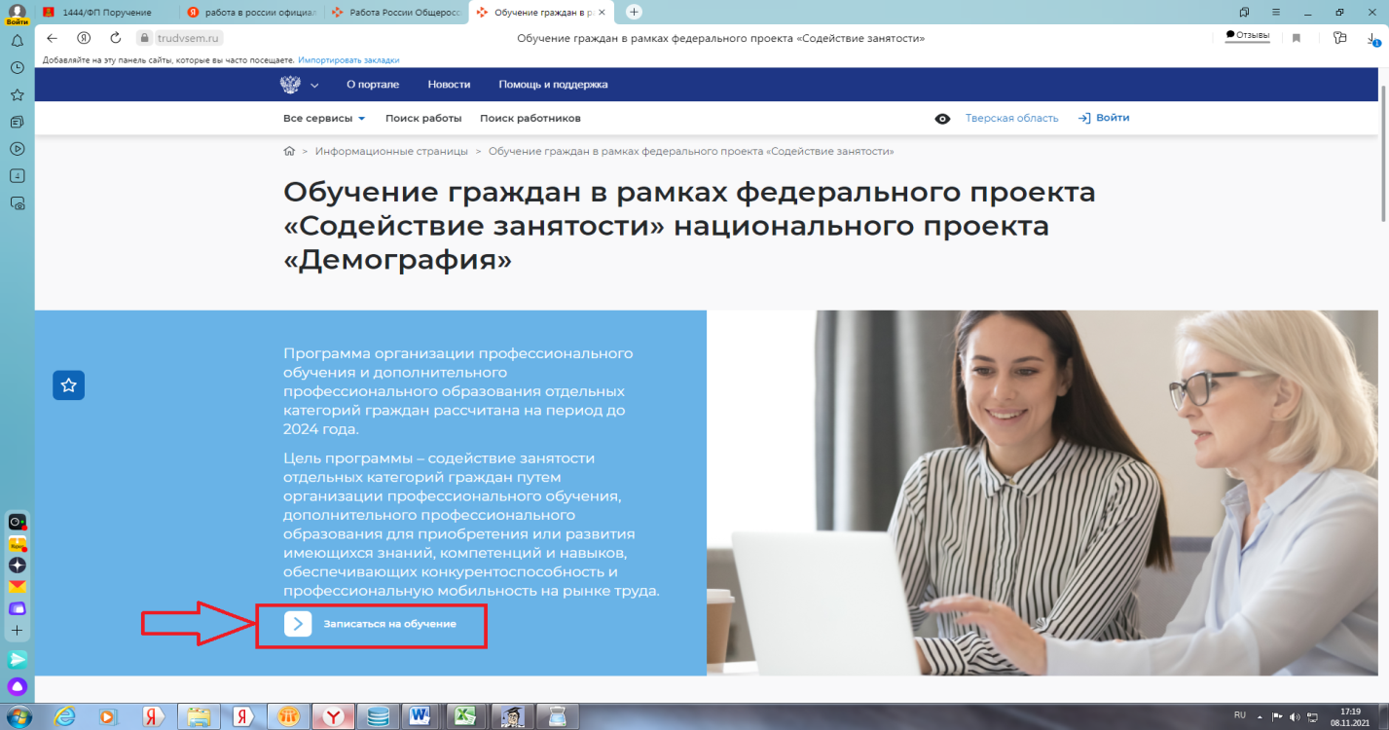

В следующем окне «Образовательные программы Тверской области» будет представлена информация об образовательных программам, предлагаемых федеральными операторами для обучения по тверскому региону.
Слева расположен перечень образовательных программ, который можно просмотреть, листая список вниз. Справа по каждой программе представлена аннотация, включающая в себя: описание программы, ее детали (количество часов обучения, форма обучения), сведения о документе, подтверждающем полученную квалификацию и контакты обучающего центра).
Кроме того, в данном окне представлены сведения об общем количестве образовательных программ, актуальных в настоящее время для Тверской области.
Ознакомившись с общим списком, нужно выбрать заинтересовавшую программу и нажать кнопку «Подать заявку» (Рисунок 4).

Рисунок 4.

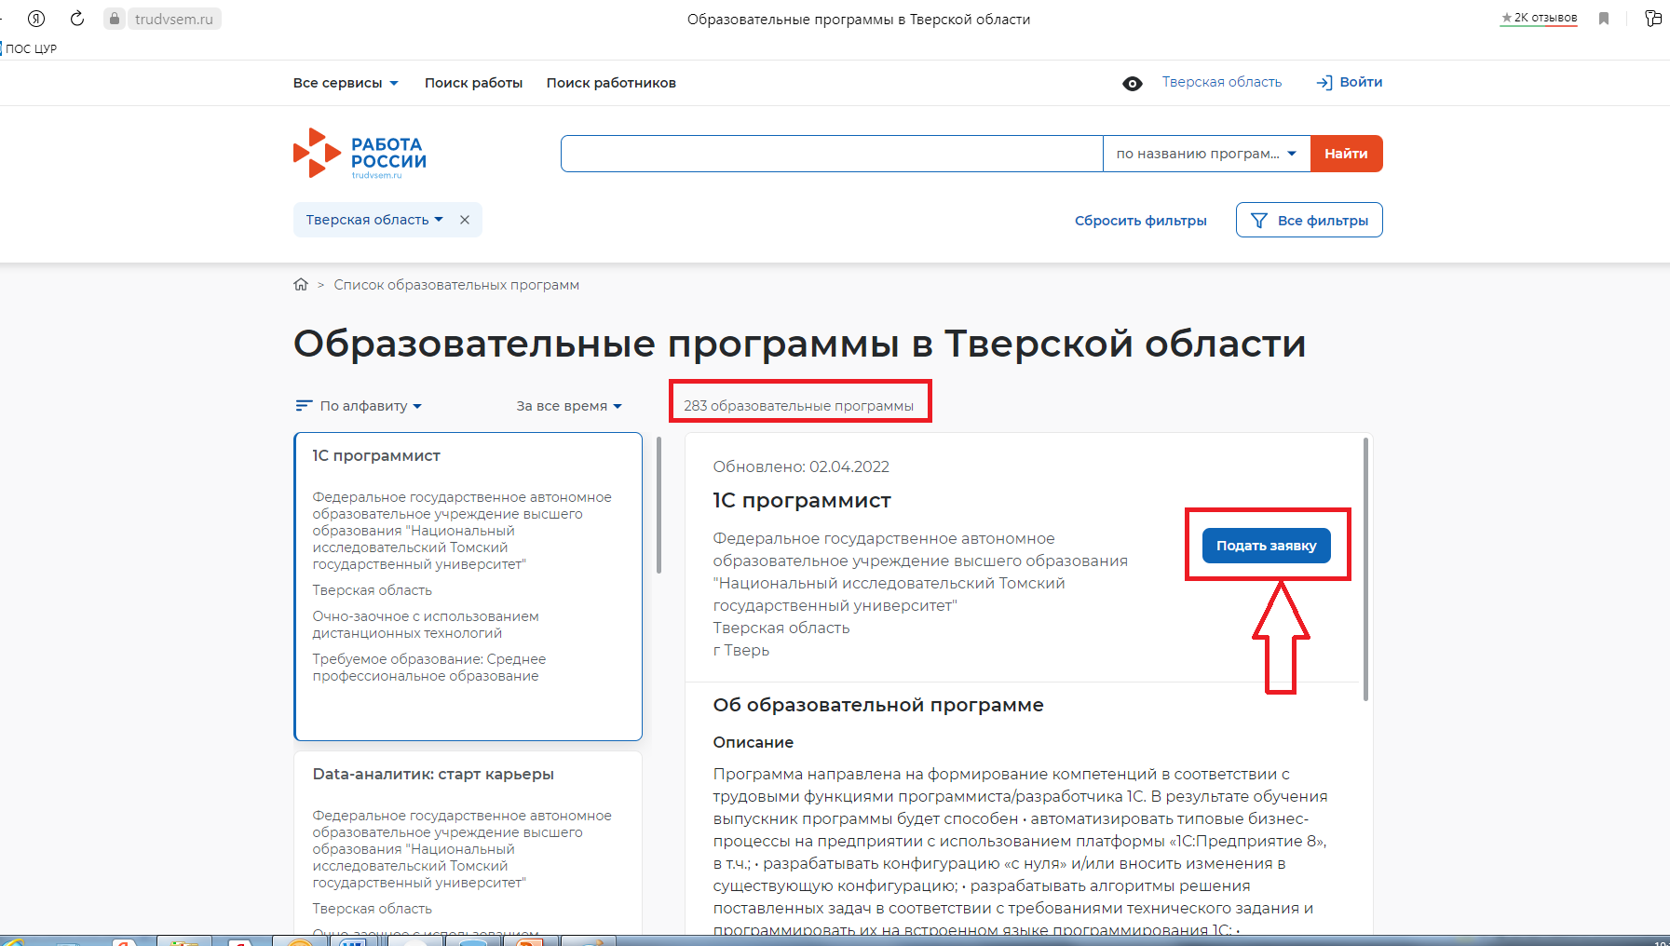

После нажатия кнопки «Подать заявку» на экране появится объявление «Чтобы подать заявку на обучение, войдите на портал» (Рисунок 5) и откроется новое окно «Вход» для входа в личный кабинет соискателя.
Рисунок 5.

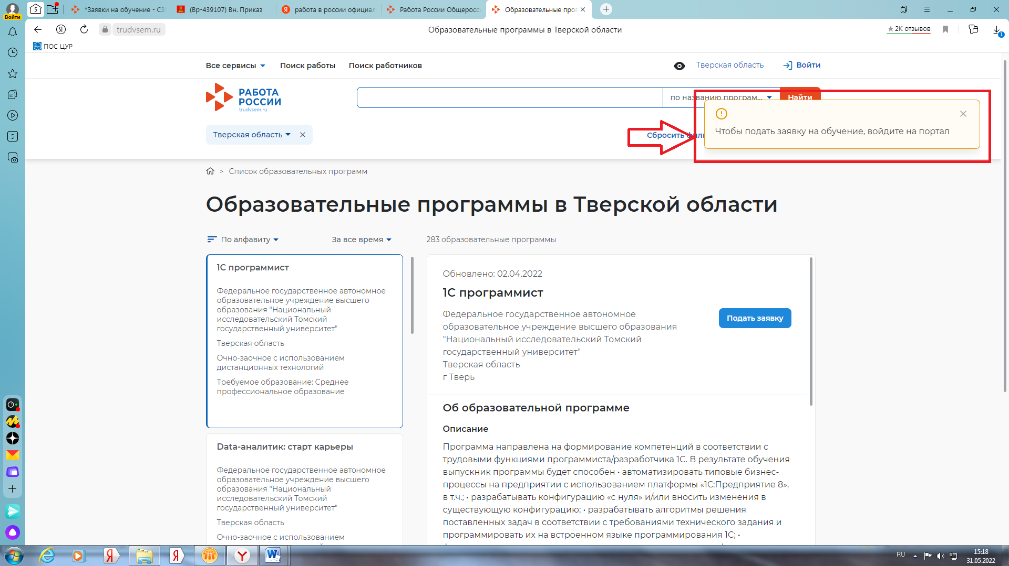

В окне «Вход» необходимо осуществить вход в личный кабинет, нажав на кнопку «Войти через портал «Госуслуги» (Рисунок 6).

Рисунок 6.
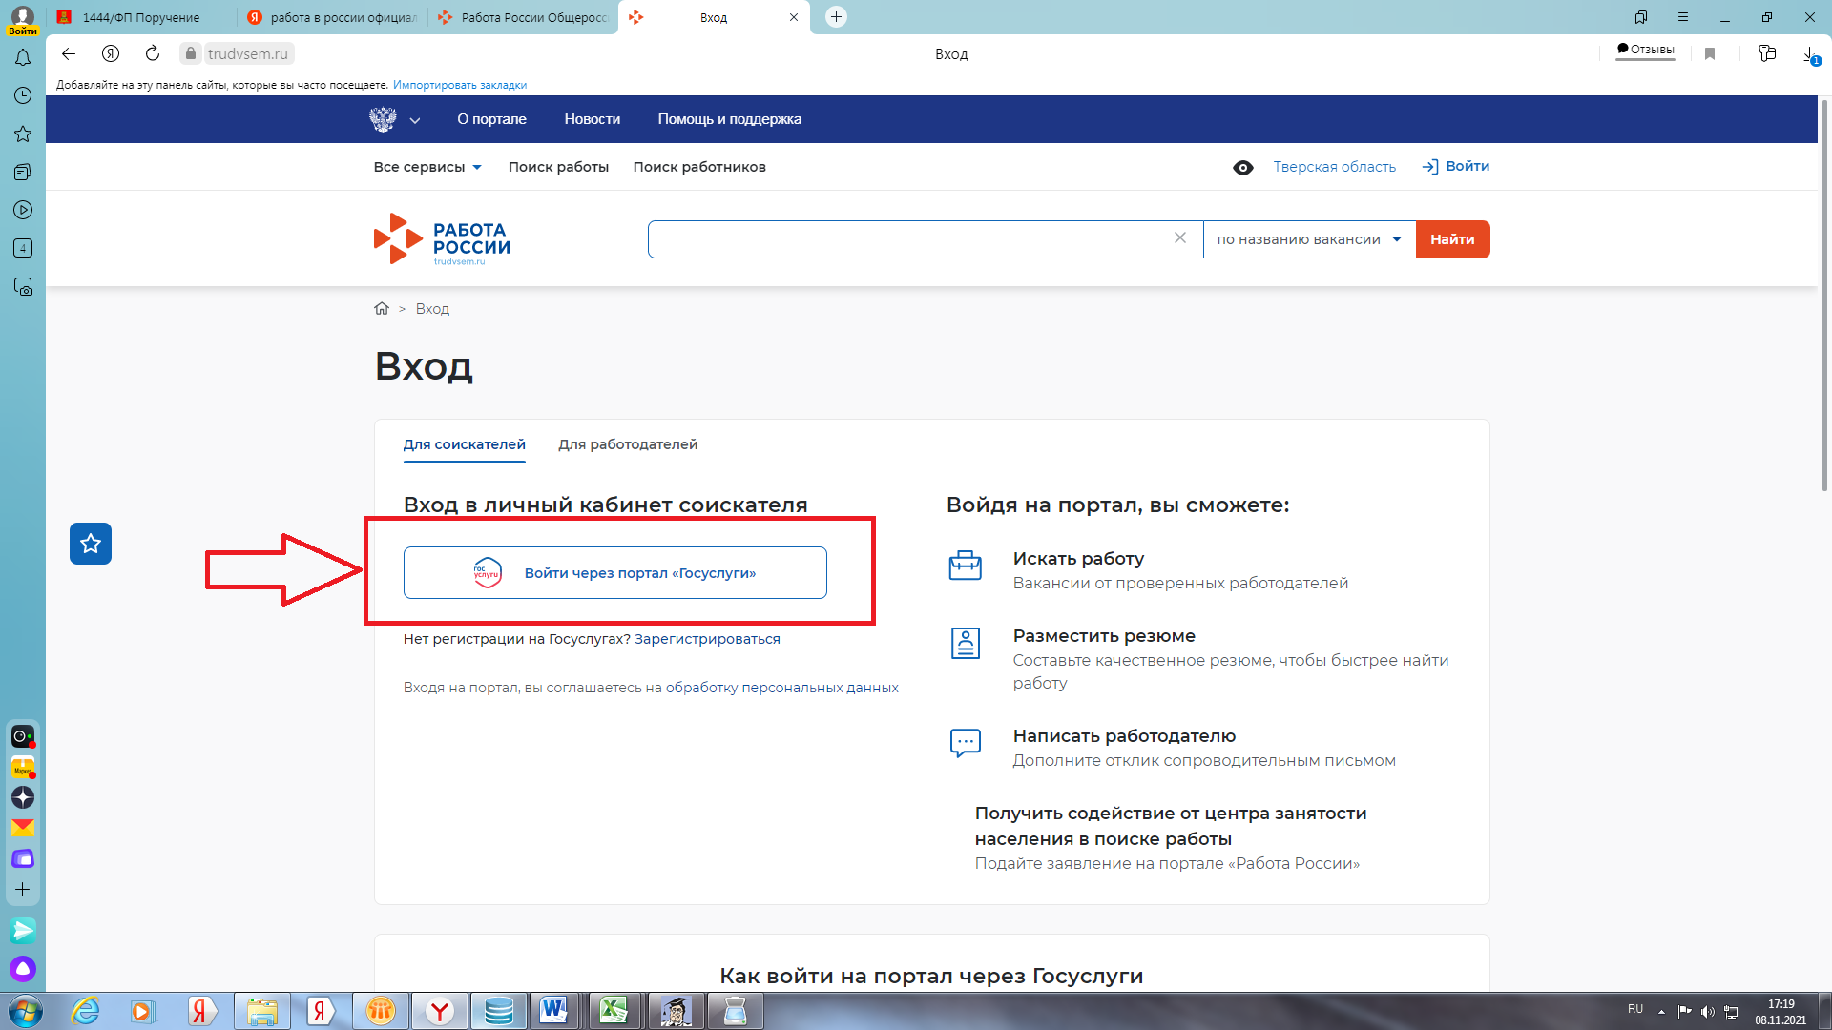

На следующей странице осуществить вход через логин и пароль регистрации на портале «Единая система идентификации и аутентификации» - ГОСУСЛУГИ (далее – портал Госуслуг) (нужна подтвержденная учетная запись) (Рисунок 7.)
Рисунок 7.
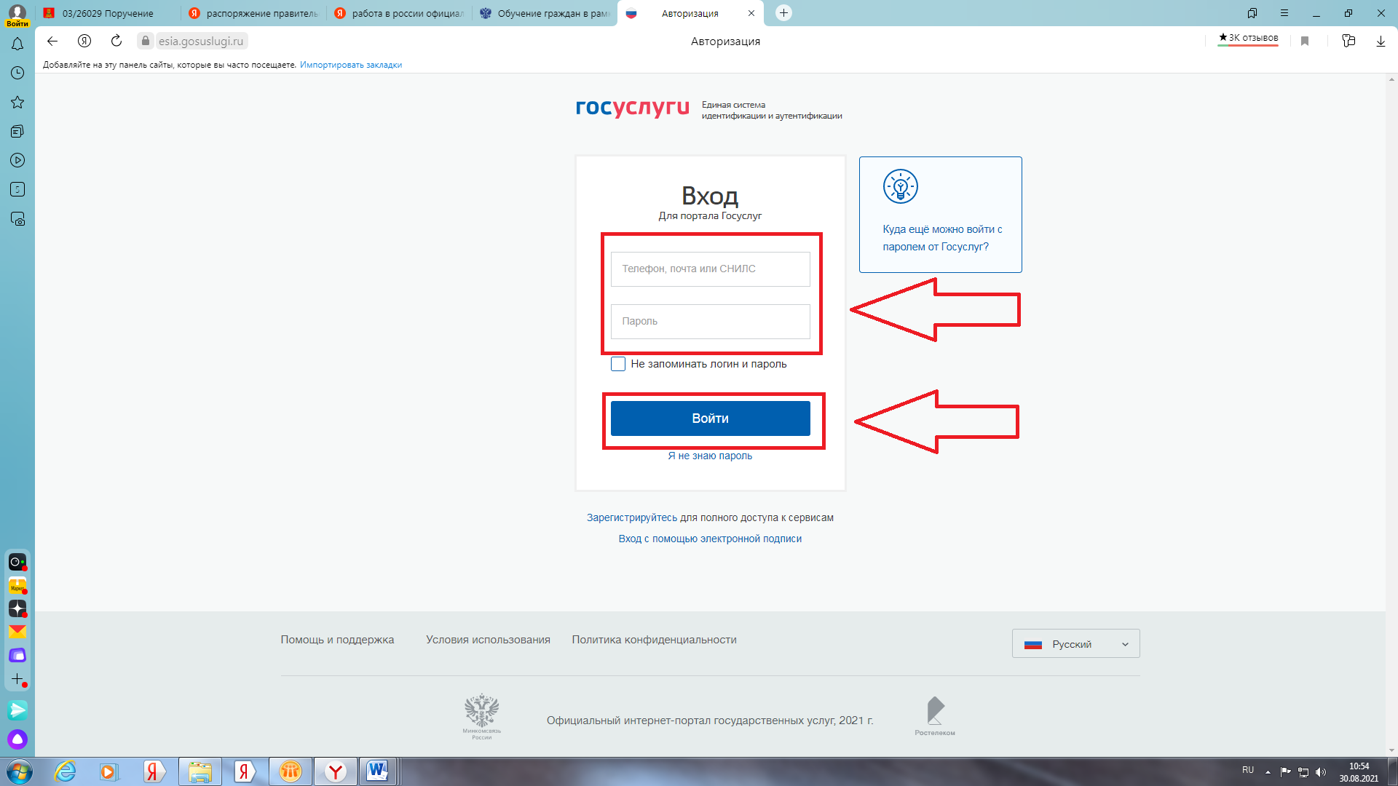

В открывшемся окне «Подача заявки» осуществить первый этап формирования заявки и заполнить персональные данные. Часть полей заполнятся автоматически сведениями о персональных данных гражданина, выгруженными с портала Госуслуг (Рисунок 8).

Рисунок 8.

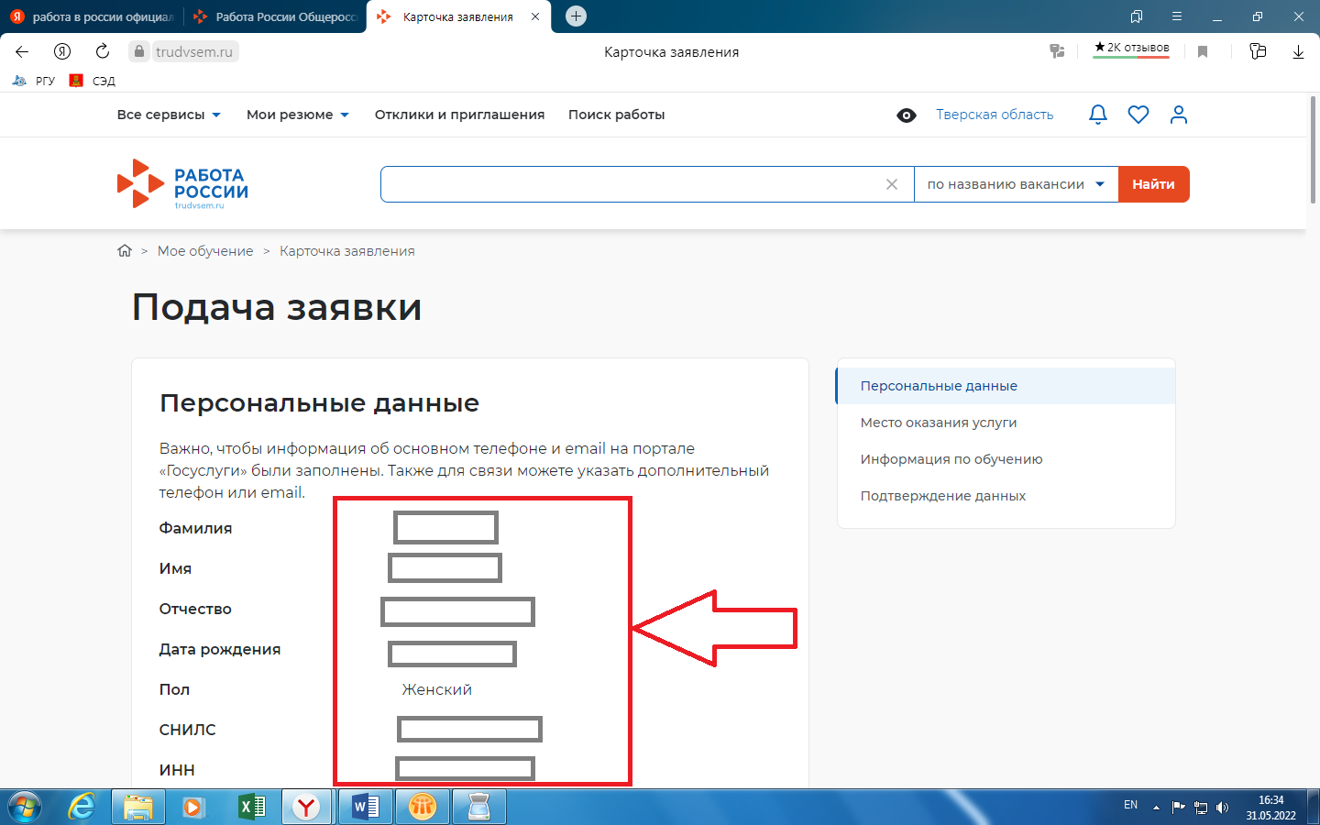

Кроме того, на данном этапе необходимо будет внести данные в поля «Регион по месту жительства», «Населенный пункт по месту жительства», «Квалификация по профессии», «Уровень образования», а также указать дополнительный телефон и адрес электронной почты. Некоторые поля являются обязательными для заполнения, заполнение остальных предпочтительно (Рисунок 9).

Крайне важным на данном этапе является заполнение поля «Категория участника».
При выборе категории нужно остановиться на той категории, требованиям которым вы полностью соответствуете, поскольку, если какая-то позиция, определяющая категорию участника, не будет подтверждена, то такая заявка центром занятости отклоняется.

С даты старта подачи заявок (28.03.2022 года), около 30,0 % всех заявок, поданных гражданами, были отклонены органами службы занятости населения Тверской области, по причине несоответствия гражданина выбранной категории (например: при выборе категории «Женщины, находящиеся в отпуске по уходу за ребенком в возрасте до трех лет», женщина должна не только иметь ребенка указанного возраста, но быть официально занятой (иметь рабочее место) и находиться в оформленном отпуске по уходу за ним).

Рисунок 9.

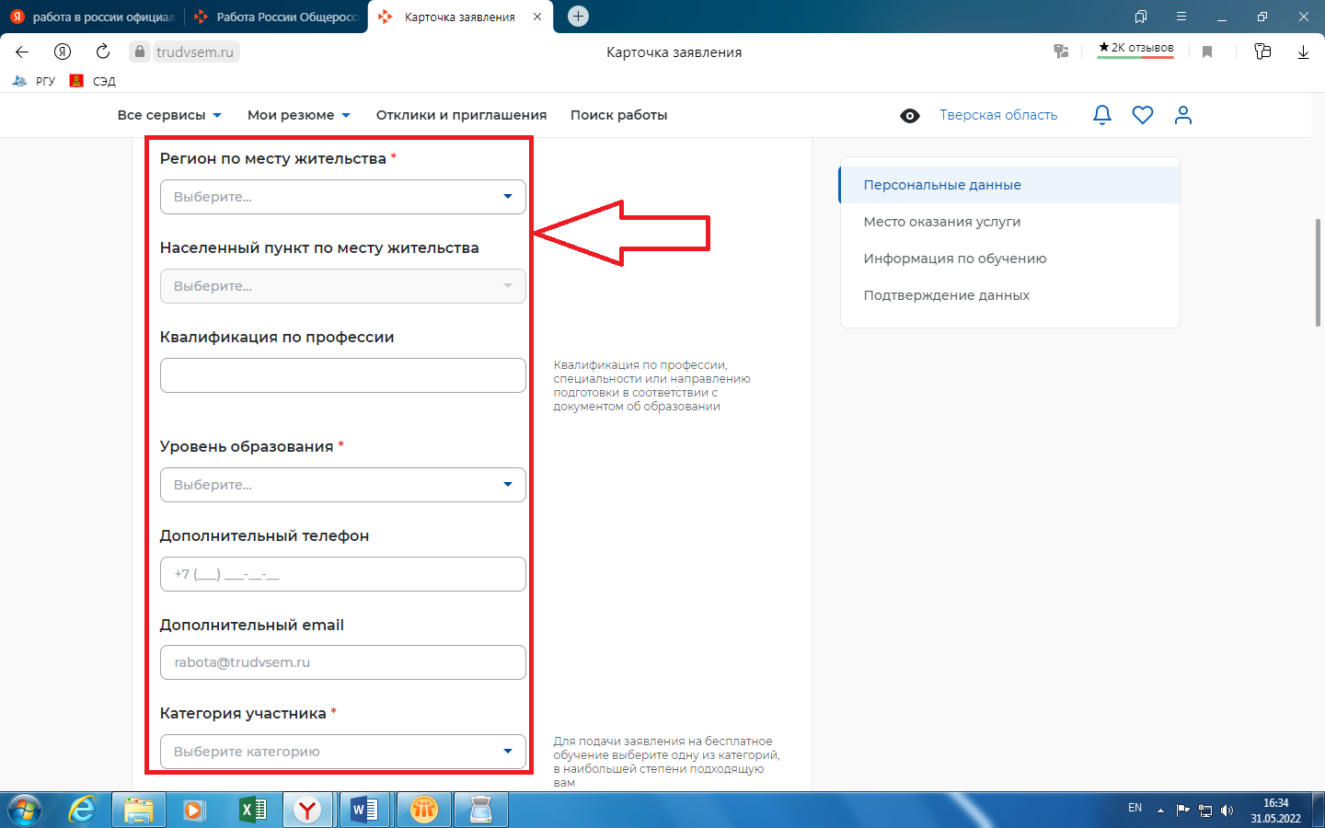

Далее необходимо заполнить позиции этапа «Место оказания услуги», заполнив обязательные поля «Регион обращения в ЦЗН» и «Центр занятости населения» (Рисунок 10).
Рисунок 10.

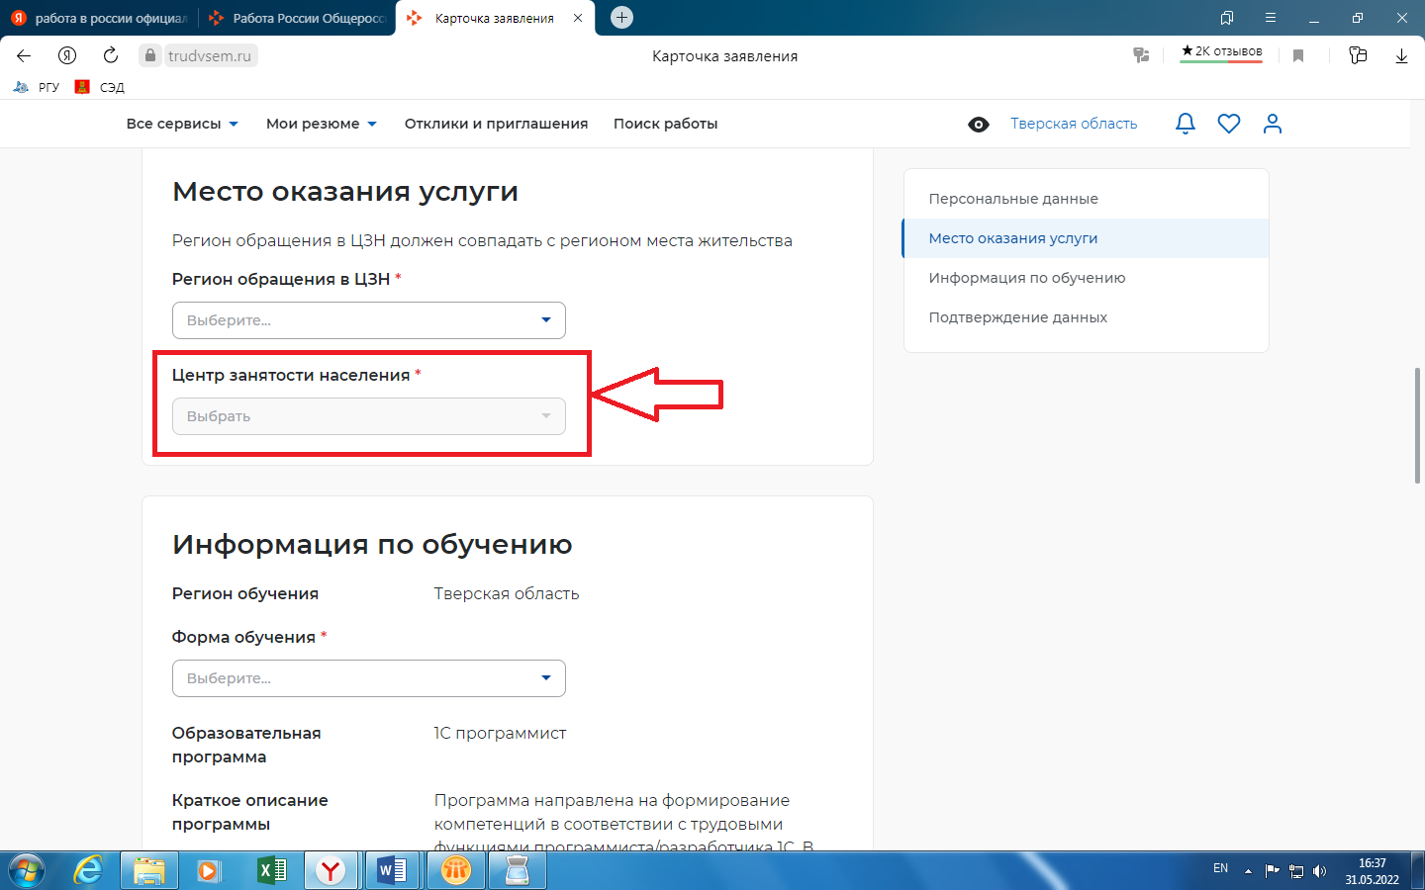

При заполнении поля «Центр занятости населения» гражданину предоставляется право выбрать любой центр занятости населения Тверской области, не зависимо от места его жительства.
Важно правильно выбрать тот центр занятости, куда гражданин готов в течение трех рабочих дней с даты подачи заявки на обучение обратиться для подтверждения категории участника, поскольку именно в данный центр занятости поступит его заявка.
Несоблюдение сроков обращения в выбранный центр занятости является основанием для отклонения заявки по причине «Превышен срок ожидания».

На следующем этапе формирования заявки «Информация по обучению» нужно заполнить поле «Форма обучения», еще раз ознакомиться с кратким описанием выбранной программы (Рисунок 11).
Рисунок 11.

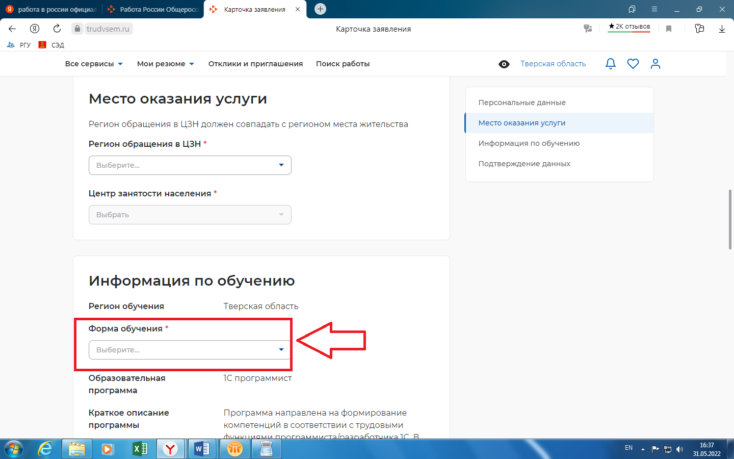

Заключительным этап формирования заявки «Подтверждение данных» предполагает подтверждение гражданином своего согласия на обработку и передачу персональных данных и его уведомление об ответственности за предоставление ложных данных (Рисунок 12)
Предоставление гражданином недостоверной информации является причиной для отклонения его заявки центром занятости.

Рисунок 12.

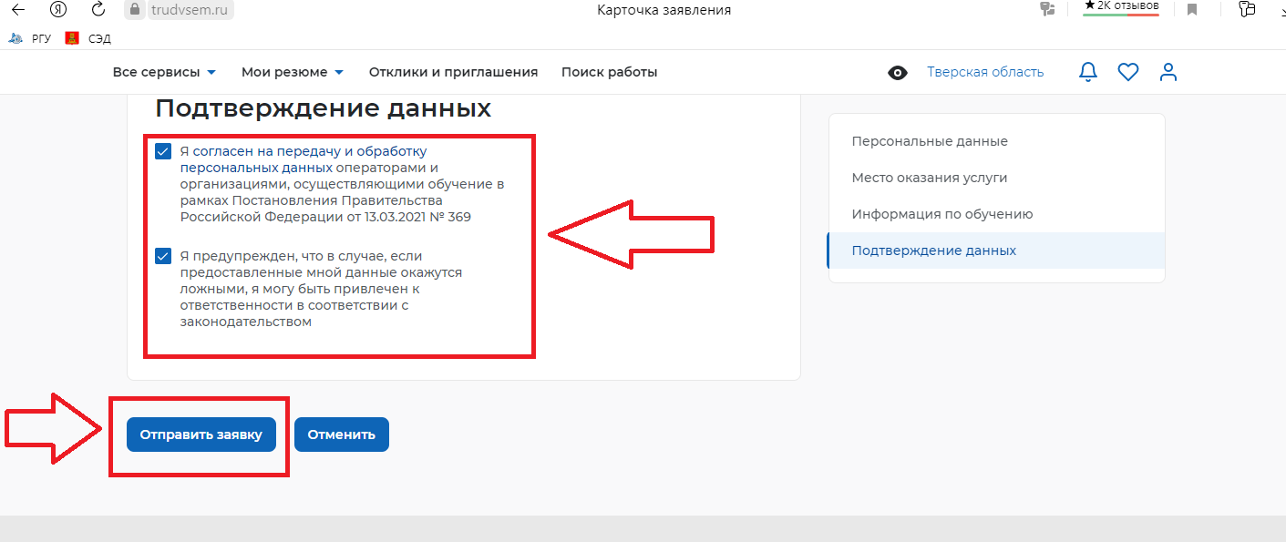

Нажать кнопку «Отправить заявку» (Рисунок 12).
Заявка поступит в центр занятости, выбранный, как место оказания услуги (Рисунок 10).
В срок, не превышающий 7 рабочих дней с даты направления гражданином заявки на обучение, центр занятости принимает решение об одобрении прохождения гражданином обучения или об отказе от прохождения обучения.
Уведомление о принятом центром занятости решении поступает в личный кабинет гражданина портале «Работа в России» (Рисунок 13).
Рисунок 13.

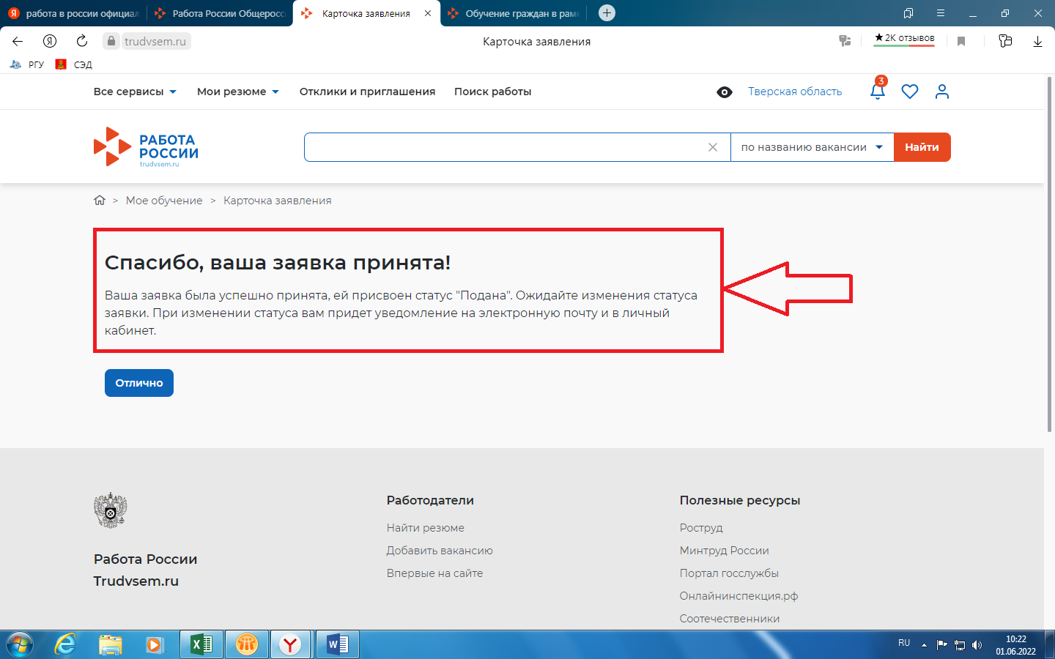

Образовательная организация в течение 10 рабочих дней с даты одобрения центром занятости заявки гражданина обеспечивают начало обучения по выбранной образовательной программе или в иной срок по согласованию с гражданином, но в любом случае не позднее 30 рабочих дней с даты одобрения заявки центром занятости.

